דוח מעבדה ראשון (דף שער)

דויד פונרובסקי ודיה מתוק.

תמונה יפה

תקציר

תיאור התהליך בכללי מלווה ברגש, אכזבה שלא הגענו לדיוק הרצוי, הסבר של נסיונות שניסינו לכדי לפצות על כך. לקחים לכאורה נבצע בדוח הבא.

בדו"ח הניסוי הנ"ל, נתאר תוצאות של ניסוי הבודק את חוק שימור האנרגיה וחוקי הקינמטיקה והבליסטיקה. **מערכת הניסוי כוללת:**

* מגלשה לכדורים.
* משקולות תלויות בחוט המאפשרות לקבוע את הנקודה על המשטח הנמצאת מתחת לקצה המגלשה, ולוודא ששני החוטים לאורך המגלשה מקבילים זה לזה.
* גיליונות נייר ונייר העתקה, המאפשרים סימון של נקודת הנפילה של הכדורים.
* 2 כדורים (גולות), אחד ממתכת ואחד מזכוכית.
* עמוד וחיבור להחזקת המגלשה המאפשר גובה H משתנה.
* מגש, החוסם את הכדורים המתגלגלים לאחר שנפלו על המשטח.

בנוסף, נעשה בניסוי שימוש ב:

* סרגלים למדידת מרחקים.
* פלס, לאיפוס המערכת.
* עטים, לסימון משמעויות הנפילות השונות על גליונות הנייר.

המערכת נראת באופן סכמתי כך:

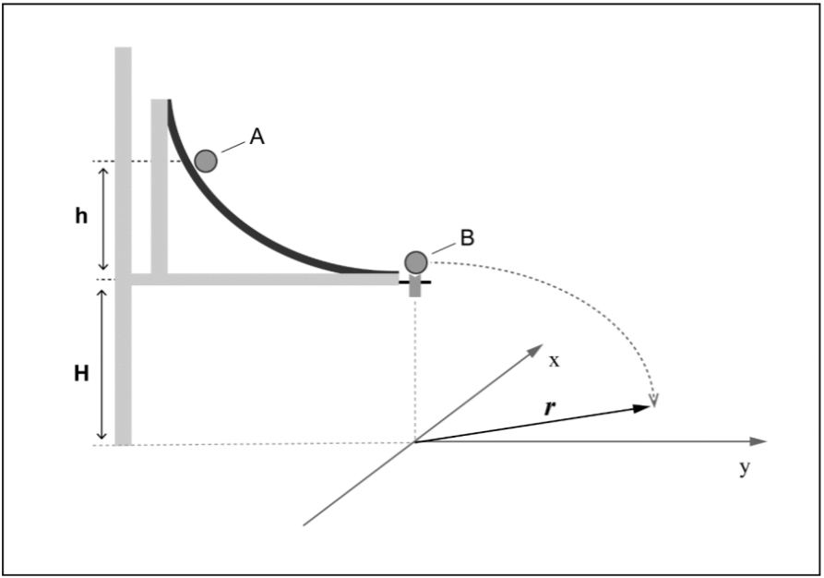

**מהלך הניסוי:**

**חלק א'**

בחלק זה נשחרר כדור בודד מגובה h קבוע על פני המגלשה ונשנה בכל פעם את גובה H ביחס למשטח. עבור כל גובה H, נחזור על הניסוי מספר פעמים, ובכל פעם נסמן ונמדוד את מקום הנפילה של הכדור (r). נחזור על הניסוי עבור שני סוגי כדורים בעלי גודל דומה אך מסה שונה (כדור מתכת וכדור זכוכית).

במהלך חלק זה של הניסוי, השינויים התכופים בגובה

**חלק ב'**

בחלק זה נשחרר כדור בודד מגובה התחלתי h משתנה על פני המגלשה, כאשר גובה המגלשה מעל פני השטח (H) נשאר קבוע. בדומה לחלק א', עבור כל גובה h, נחזור על הניסוי מספר פעמים, ובכל פעם נסמן ונמדוד את מקום הנפילה של הכדור (r). נבצע את הניסוי פעמיים עבור כדור זכוכית וכדור מתכת.

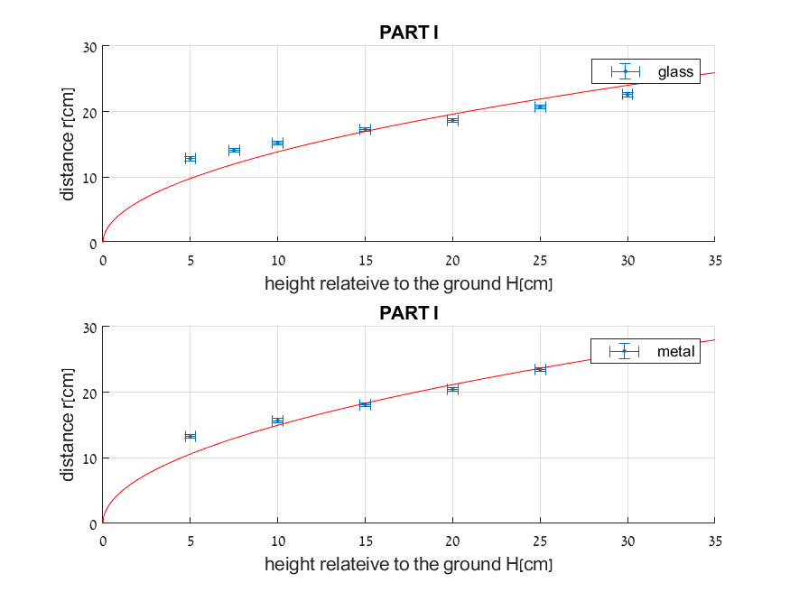mm

חלק I

החלק הראשון של הניסוי בוחן את הקשר בין גובהה של המסילה מהקרקע לבין עתק הגולה על המישור. בכל איטרציה של הניסוי, שינינו את גובה המסילה מהקרקע והטלנו את הגולות כ חמישה פעמים. גובה הכדור ביחס למסילה הוא 5 [cm] .

האתגר העיקרי שלא הצלחנו לתת לו מענה מלא, היה לקבוע באופן מדויק את נקודת הייחוס מימנה נמדד העתק. זאת לאור העובדה שכל שינוי בגובה המסילה גורר שינוי גס, במיקום המסילה במרחב. דרך ההתמודדות העיקרית הייתה כיול המערכת מחדש בהמצאות פלס וסרגל.

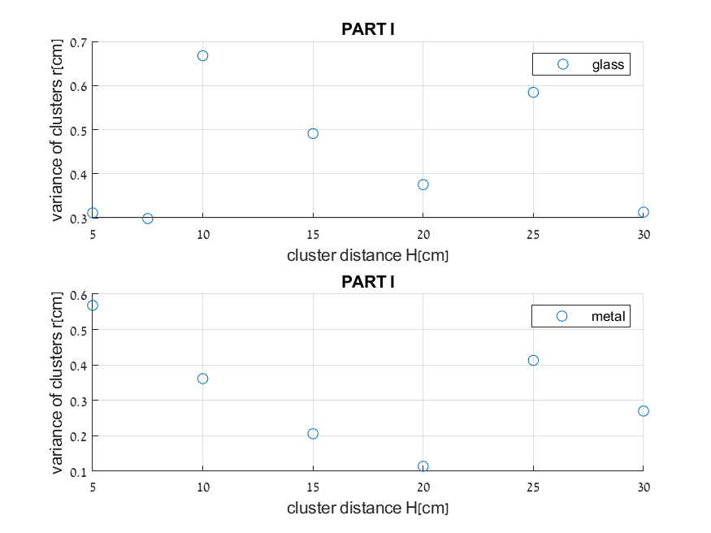בדיעבד, אנו מאמנים כי באמצעות קשירה, של המערכת לחוטים מתוחים, האינו יכולים לשמור על המסילה במצב סטטי לאורך כל הניסוי במאמץ מינימלי. דבר שהיה משפיע באופן משמעותי על איכות הנתונים.

הגרפים שמצד שמאל מציגים עבור הניסוי הראשון את המרחק שעבר הכדור לפי גובה, ואת חישוב השונות של כל מקבץ בהתאמה. ( בנספחים מופיעים הגרפים בהגדלה ) .

מגרף של השונות ניתן לראות שאין מגמה ברורה ולכן ניתן להסיק כי שגיאת מדידה היא אינה תלויה ב. זה מתיישב כמובן עם התאוריה, אם נסמן ב- $γ$ *את הסטייה מ $H$. נקבל כי*

$r=\sqrt{4h\left(H+γ\right)}$*—» הפקטור $γ$ גדל רק ב - $h$ אשר קבוע בחלק זה. לכן נצפה לשגיאה זהה.*

מהגרף ברור כי, $r$ היא פונקציה מהצורה - $βH^{α}$ ואכן בהחלט ניתן בהמצאות cftool לקבל קירוב טוב לפונקציות –

$$r_{glass}=4.31⋅H^{0.5}+0.01$$

$$r_{metal}=4.75⋅H^{0.5}+0.01$$

מחישוב אנו מערכים כי המהירות, ההתחלתית של הגוף בזמן עזיבת המסילה היא –

$$v=\sqrt{2hg}=0.9905\left[\frac{m}{s}\right]$$

**לעשות סעיף אחרון**

חלק II

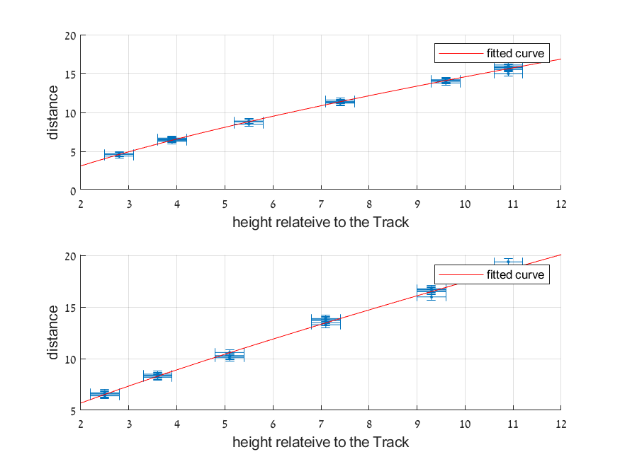החלק השני של הניסוי, בוחן את הקשר שבין גובה הכדור ביחס למסילה, בניסוי זה, בכל איטרציה גובהה המסילה מהקרקע היה ( **לא זוכר בדיוק)** 10 [cm] אך גובה הכדור ביחס למסילה השתנה.

בניגוד לניסוי הקודם, מאחר והמערכת לא הייתה צריכה לעבור כיול מחדש בכל איטרציה, התוצאות היו מדויקות יותר באופן משמעותי. וניתן לראות בגרף התחתון שהשונות לפי מקבץ נמוכה באופן משמעותי בחלק זה של הניסוי.

אנחנו מניחים כי התנועה, היא בליסטית, ומחפשים את הקשר בין $E_{k}$ לבין $r$. מקינטיקה מקבלים : $E_{k}=\frac{1}{2}mv^{2}=\frac{1}{2}m{\left(\frac{r}{t}\right)}^{2}$

$$E_{k}=\frac{1}{4}\frac{mg^{2}r^{2}}{H}$$

כמובן שכאשר אנו מציבים את הנתונים - $E_{k}\left(r(h\right))$

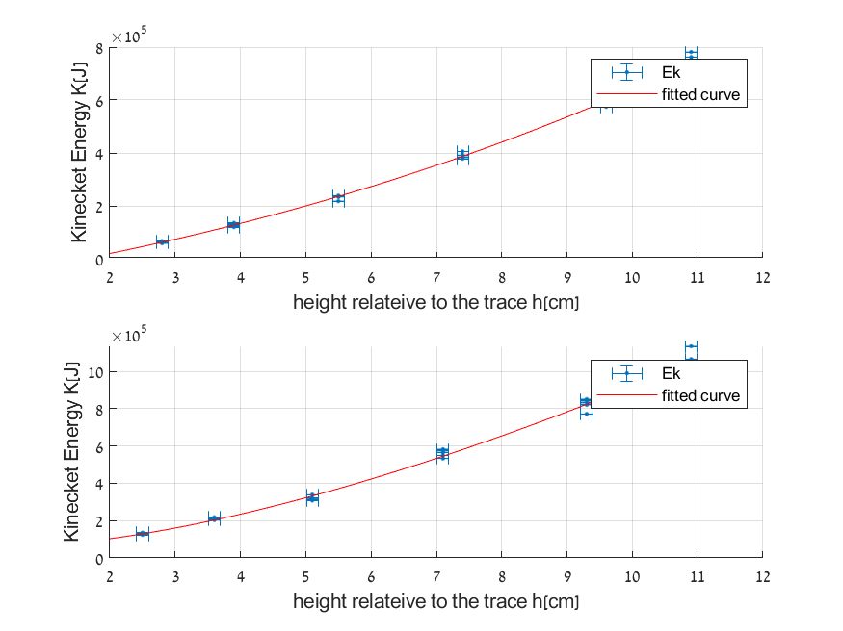אנו צריכים להתחשב בשגיאות, כאשר השגיאה תיהיה מקסימלית כאשר $E_{k}=\frac{1}{4}\frac{mg^{2}{\left(r+β\right)}^{2}}{H-α}$, $α, β$ הם הסטיות ב- $h,r$.

מחישוב האנרגיה לפי $h$ האינו מצפים, כי האנרגיה הקינטית ,תהיה ליניארית בגובה.

$$E_{k}=mgh$$

ואומנם הנתונים מצביעים ללא ספק על פונקציה קמורה. הקשר שמוצא ה cftool :

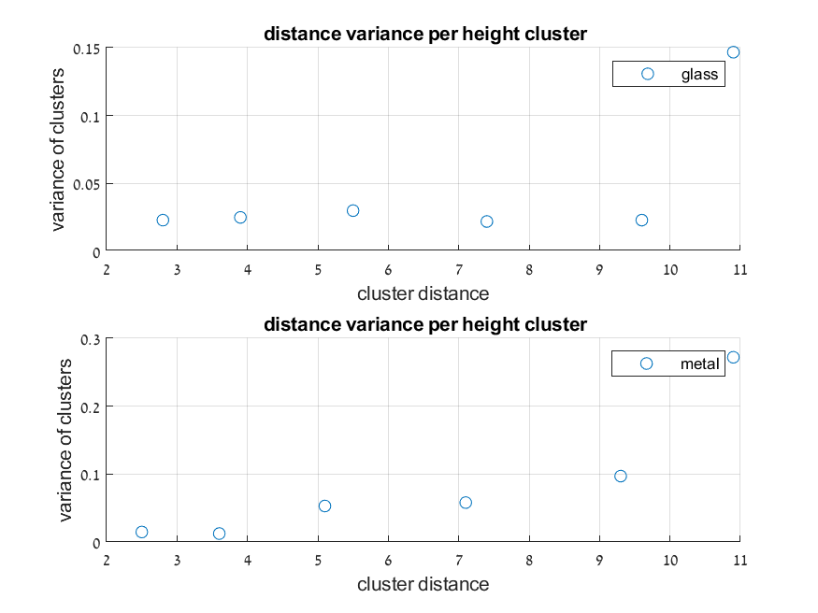

סיכום

נספחים

גרפים : 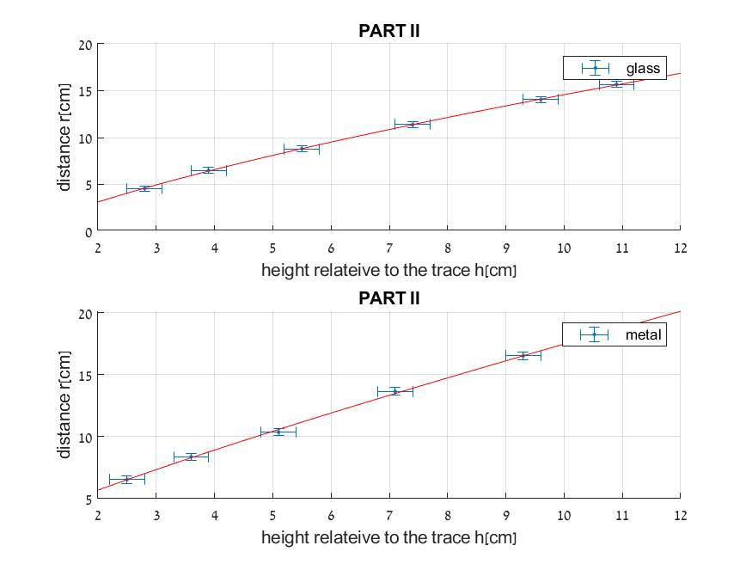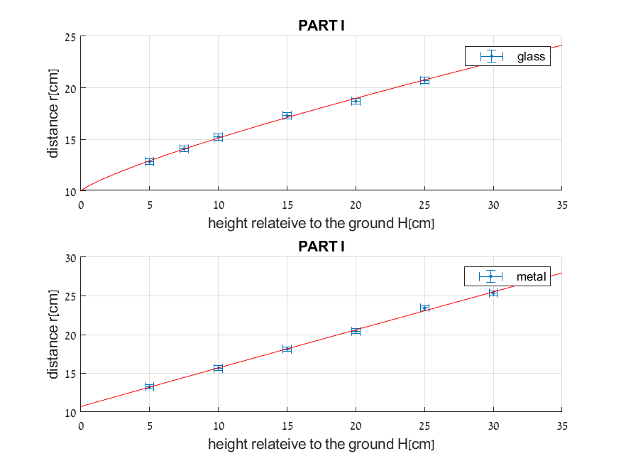

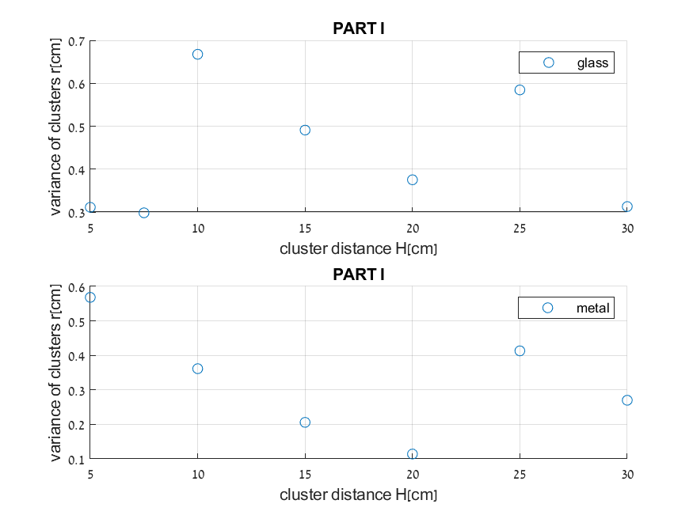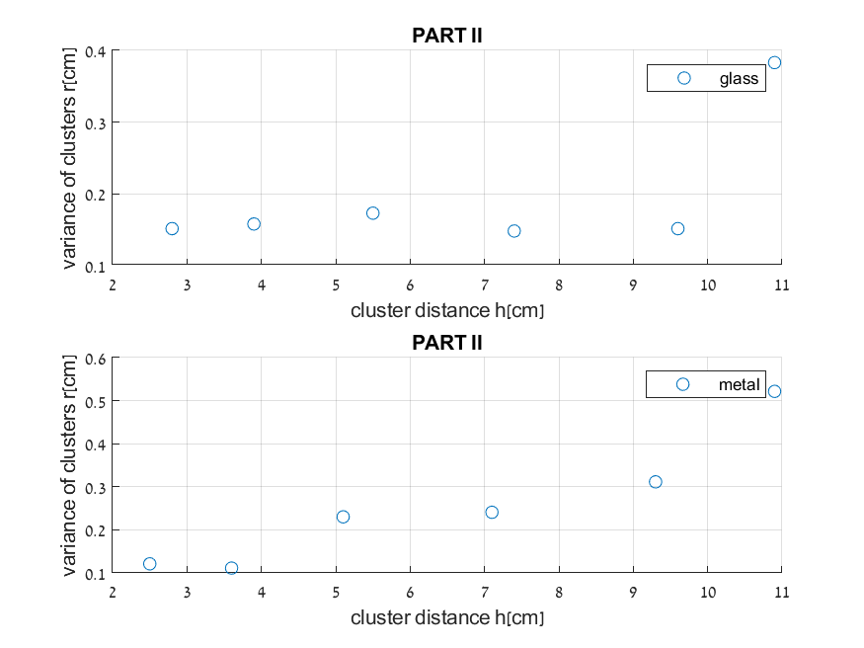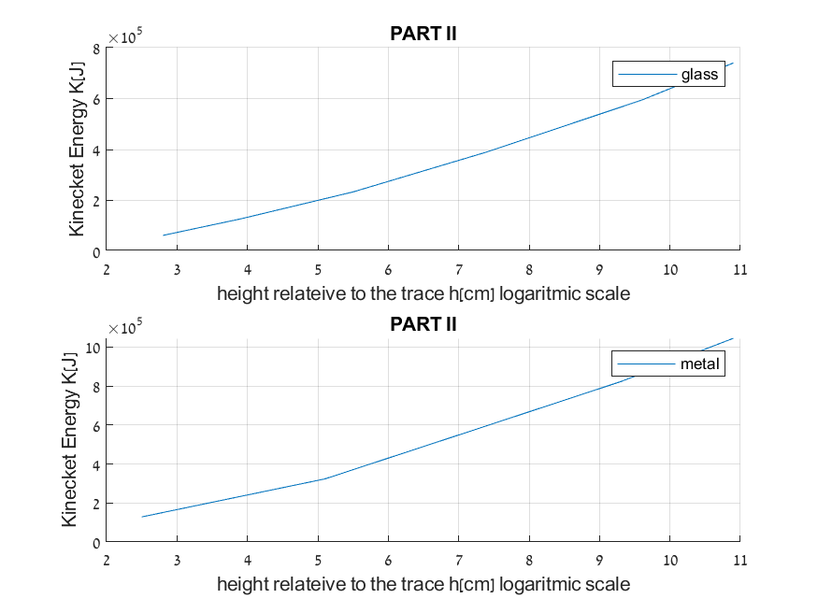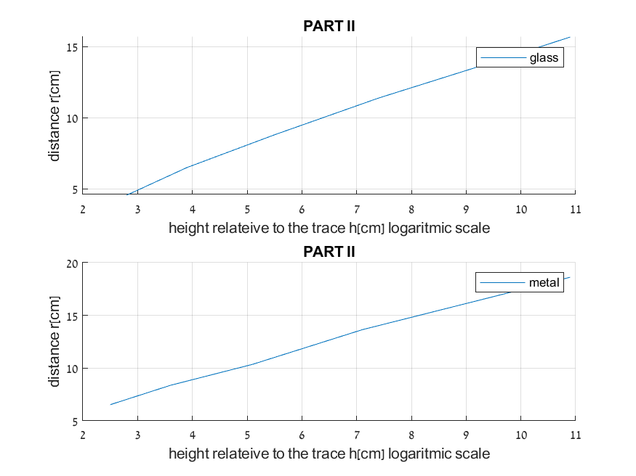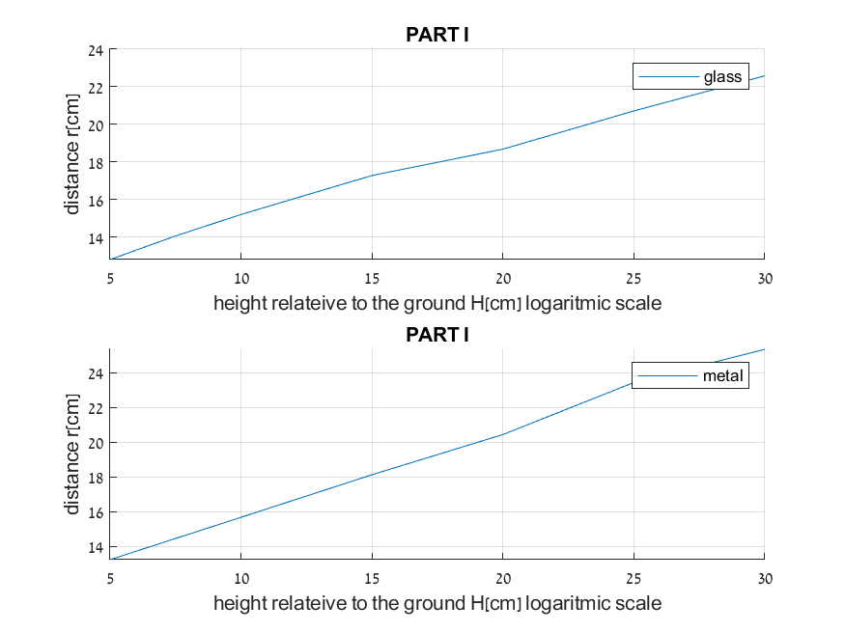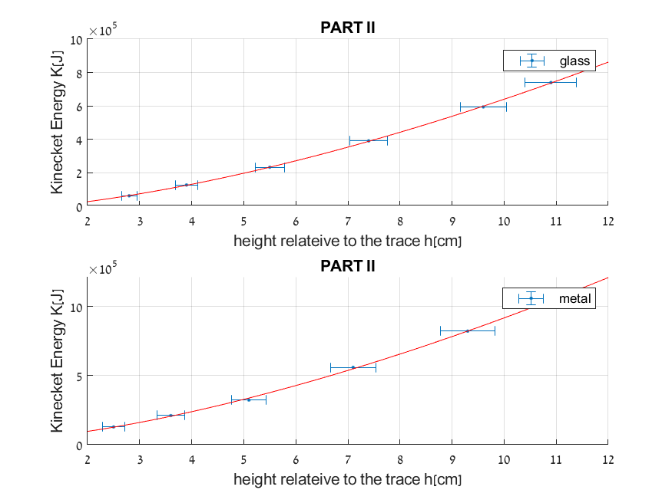

מדידות :

חישוב שגיאות :

טבלאות :

**Cftool outputs:**

PART I

glass

distance r[cm]

f =

General model:

f(x) = a*(x)^0.5

Coefficients (with 95% confidence bounds):

a = 4.384 (3.967, 4.801)

PART I

metal

distance r[cm]

f =

General model:

f(x) = a*(x)^0.5

Coefficients (with 95% confidence bounds):

a = 4.731 (4.403, 5.059)

PART II

glass

distance r[cm]

f =

General model:

f(x) = a*(x)^0.5

Coefficients (with 95% confidence bounds):

a = 4.172 (3.476, 4.867)

PART II

metal

distance r[cm]

f =

General model:

f(x) = a*(x)^0.5

Coefficients (with 95% confidence bounds):

a = 5.138 (4.568, 5.707)

PART I

glass

distance r[cm]

f =

General model:

f(x) = a*(x)^0.5

Coefficients (with 95% confidence bounds):

a = 4.384 (3.967, 4.801)

PART I

metal

distance r[cm]

f =

General model:

f(x) = a*(x)^0.5

Coefficients (with 95% confidence bounds):

a = 4.731 (4.403, 5.059)

PART II

glass

distance r[cm]

f =

General model:

f(x) = a*(x)^0.5

Coefficients (with 95% confidence bounds):

a = 4.172 (3.476, 4.867)

PART II

metal

distance r[cm]

f =

General model:

f(x) = a*(x)^0.5

Coefficients (with 95% confidence bounds):

a = 5.138 (4.568, 5.707)

PART I

glass

Kinecket Energy K[J]

f =

General model:

f(x) = a*(x)^0.5

Coefficients (with 95% confidence bounds):

a = 1.483e+05 (6.411e+04, 2.324e+05)

PART I

metal

Kinecket Energy K[J]

f =

General model:

f(x) = a*(x)^0.5

Coefficients (with 95% confidence bounds):

a = 1.612e+05 (7.246e+04, 2.5e+05)

PART II

glass

Kinecket Energy K[J]

f =

General model:

f(x) = a*(x)^b + c

Coefficients (with 95% confidence bounds):

a = 1.745e+04 (1.199e+04, 2.292e+04)

b = 1.581 (1.46, 1.702)

c = -2.462e+04 (-4.904e+04, -199.2)

PART II

metal

Kinecket Energy K[J]

f =

General model:

f(x) = a*(x)^b + c

Coefficients (with 95% confidence bounds):

a = 2.535e+04 (8212, 4.248e+04)

b = 1.549 (1.286, 1.811)

c = 2.246e+04 (-4.75e+04, 9.241e+04)

Coefficients (with 95% confidence bounds):

a = 5.07e-09 (-4.985e-06, 4.995e-06)

b = 9.07 (-280.2, 298.3)

c = 3.872e+05 (-1.667e+05, 9.412e+05)

PART I

metal

Kinecket Energy K[J]

f =

General model:

f(x) = a*(x)^b + c

Coefficients (with 95% confidence bounds):

a = 8.703e-09 (-5.976e-06, 5.993e-06)

b = 9.051 (-192.9, 211)

c = 4.779e+05 (-2.123e+05, 1.168e+06)

PART II

glass

Kinecket Energy K[J]

f =

General model:

f(x) = a*(x)^b + c

Coefficients (with 95% confidence bounds):

a = 1.745e+04 (1.199e+04, 2.292e+04)

b = 1.581 (1.46, 1.702)

c = -2.462e+04 (-4.904e+04, -199.2)

PART II

metal

Kinecket Energy K[J]

f =

General model:

f(x) = a*(x)^b + c

Coefficients (with 95% confidence bounds):

a = 2.535e+04 (8212, 4.248e+04)

b = 1.549 (1.286, 1.811)

c = 2.246e+04 (-4.75e+04, 9.241e+04)